

PETICE - VÝZVA
Členům zastupitelstva obce Květnice

k uvedení nutných opatření v účinnost při určování koncepce rozvoje obce.

Vážení členové zastupitelstva,

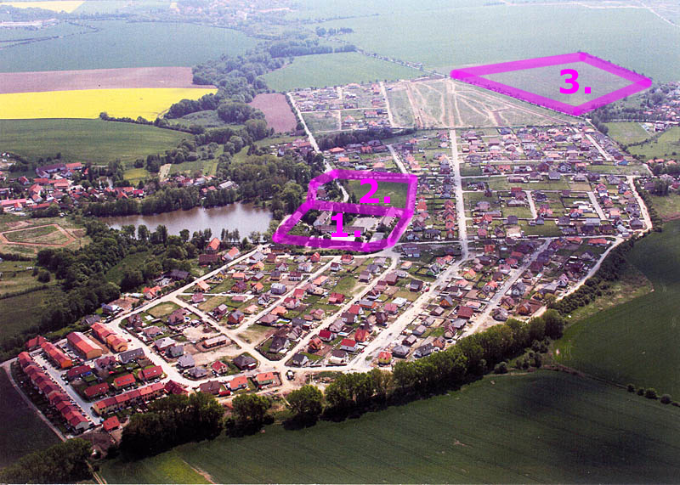
z jednání zastupitelstva s občanskými sdruženími Květnice II, Květnice vzkvétající a sdružení Za Mlýnem vzniklo několik výstupů, které zastupitelstvu umožní určovat koncepci rozvoje obce.

Pro účinné prosazení nové koncepce rozvoje obce starosta na základě usnesení zastupitelů vyhlásil místní referendum.

Protože však bylo konání místního referenda dopisem Ministerstva vnitra ze dne 12.5.2009 pozastaveno pro formální vady a z důvodů, že vyhlášení neobsahuje všechny náležitosti požadované zákonem o referendu, rozhodli jsme se pro podporu těchto procesů uspořádat pro občany anketu, jejíž výsledek bude předán zastupitelstvu formou petice – výzvy. Tato petice obsahuje pět otázek, s jejichž obsahem byli občané předem seznámeni. Obr. č. 1 - Letecký pohled na obec od severu
(č. 1 a 2 označena plánovaná výstavba „Rezidence Flores“
Pět otázek petice - výzvy: a č. 3 lokalita „Zahrady Květnice“)

1. Souhlasíte s tím, aby ZOK bylo povinno neprodleně učinit veškeré kroky v samostatné působnosti, které by zabránily výstavbě více než dvoupodlažních budov v centru obce, na místě stávajících hospodářských budov, zejména realizace záměru Rezidence Flores, o němž je vedení řízení EIA pod č.j. 142294/2008/KUSK OŽP/Ja
Navržený urbanisticko-architektonický koncept patnácti čtyř až pětipodlažních budov je svou výškou, objemem, počtem obyvatel i automobilů pro místní lokalitu nevhodný (viz. obr. č. 2). Svou koncepcí by narušil stávající vesnický ráz obce a v konečném důsledku by přinesl nepřiměřené zahuštění zástavby, výrazné zvýšení silniční zátěže, hlučnosti a exhalací. Vzhledem k překotnému rozvoji obce by nebyly realizací tohoto záměru dostatečně naplněny společenské a kulturní potřeby obyvatel obce, jelikož plánovaný objem občanské vybavenosti záměru by postačoval právě jen obyvatelům samotného záměru.
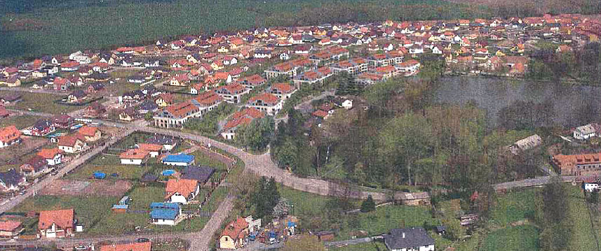
Obr. č. 2 – Třetí návrh urbanisticko – architektonické studie zástavby „Rezidence Flores“ od jihu
(zástavba plochy 3 ha v areálu statku a prostranství jižně od statku 15ti 4 a 5ti patrovými domy s celkem 390ti byty)

2. Přejete si zachování hospodářských budov statku a přilehlé vily s jejich citlivou rekonstrukcí tak, aby tyto budovy zůstaly v obci Květnice zachovány pro příští generace?
Stávající hospodářské budovy jsou dle vyjádření Krajského památkového úřadu barokního původu, vila pochází z 20. let minulého století (viz. obr. č. 3 až 6). Přes svoji zjevnou zchátralost časem však mají dle vyjádření státních orgánu svoji nespornou historickou, kulturní a architektonickou hodnotu a jsou jedněmi z posledních dochovaných historických budov v Květnici. Platný územní plán stanovuje zachování současného areálu statku a jeho rekonstrukci s využitím pro občanskou vybavenost. Investor navzdory tomu podal na krajský úřad studii vlivu na životní prostředí, ve které nepočítá s alternativou zachování budov, což je v rozporu se zákonem o posuzování vlivu na životní prostředí. Naše občanská sdružení Vám při referendu tuto alternativu představí v předběžných návrzích citlivé rekonstrukce celého areálu.

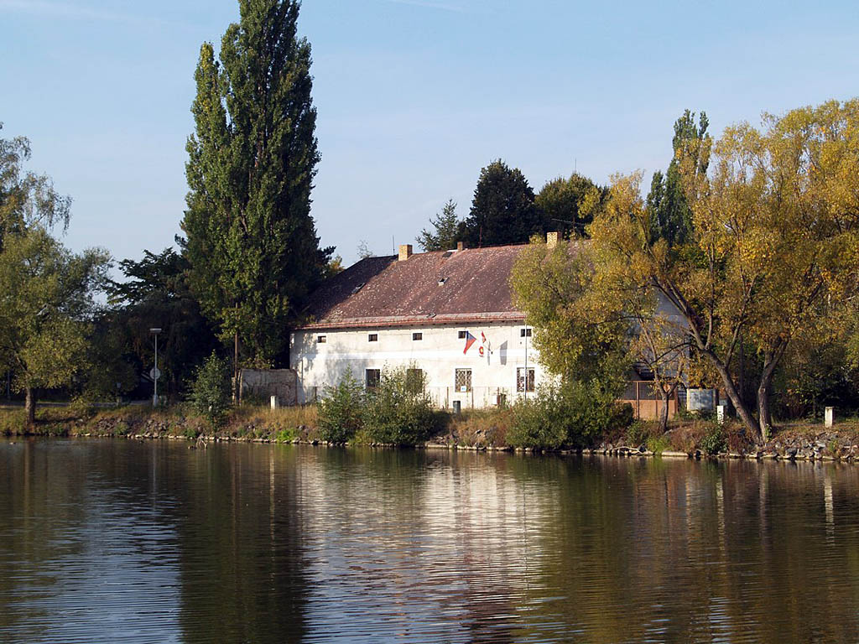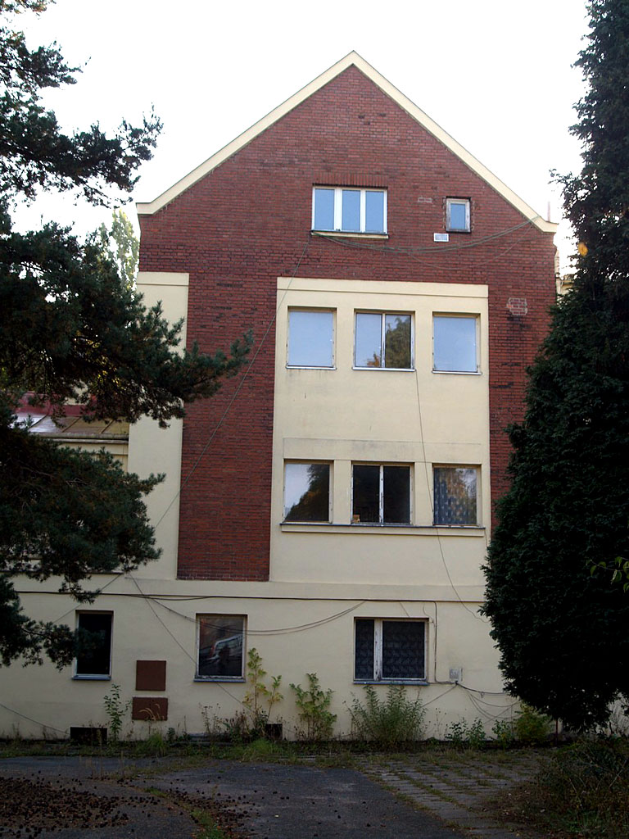

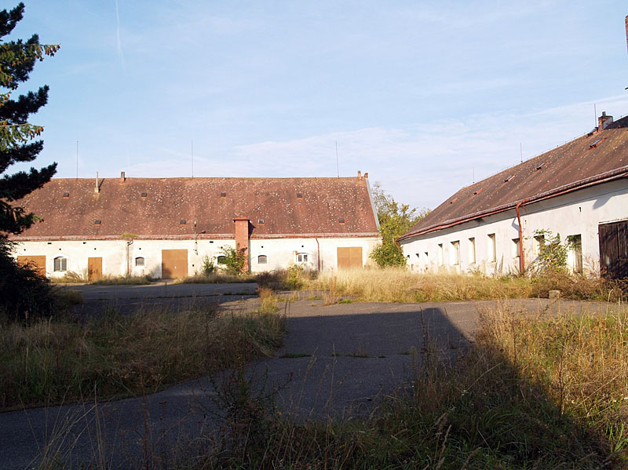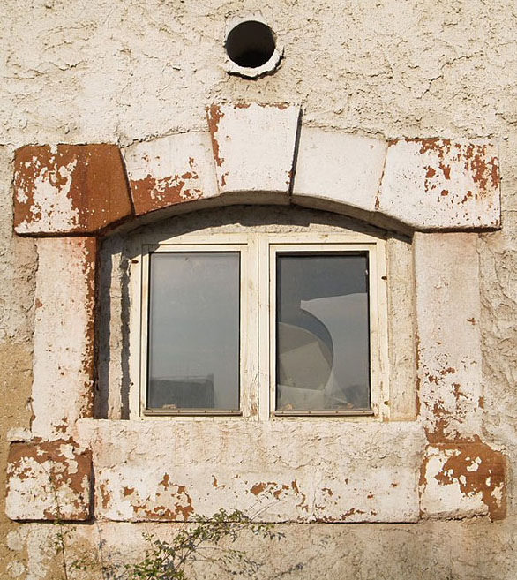

Obr. č. 3 až 6 – Stávající budovy a zeleň v areálu statku
(zleva budova kde je současný obecní úřad se vzrostlými stromy, vila z 20. let, budovy v areálu, kamenné ostění okna)

3. Souhlasíte s tím, aby Z0K neprodleně učinilo všechny potřebné kroky v samostatné působnosti, které jsou potřebné ke schválení změny územního plánu obsahující podmínky uvedené v příloze?
Podmínky (nové nastavení regulativů pro výstavbu v obci):
Maximální výška staveb v hřebeni: 12m, maximální počet nadzemních podlaží: dvě nadzemní podlaží
Sedlová nebo (polo)valbová střecha s minimálním sklonem 30°, střešní krytina tašky
Minimální velikost parcely pro RD: 450m2, minimální velikost parcely pro dvojdům: 450m2 pro dům
Minimální velikost parcely pro řadový dům: 150m2, minimální šířka průčelí 6m
Koeficient zastavitelné plochy: 0,3, koeficient zeleně: 0,55, Koeficient podlažních ploch: 0,6
Aplikováním těchto regulativů na každou novou výstavbu v obci bude zajištěno zachování stávajícího rázu obce a její budoucnosti dle zásad trvale udržitelého rozvoje tak, že i příští generace zde budou moci plně uspokojovat své společenské, kulturní, ale i oddychové potřeby. Zejména koeficient zastavitelné plochy, koeficient zeleně a koeficient podlažních ploch nově určuje podmínky, které omezují výstavbu objemových budov tak, aby byla úměrná okolní rozvolněné zástavbě.
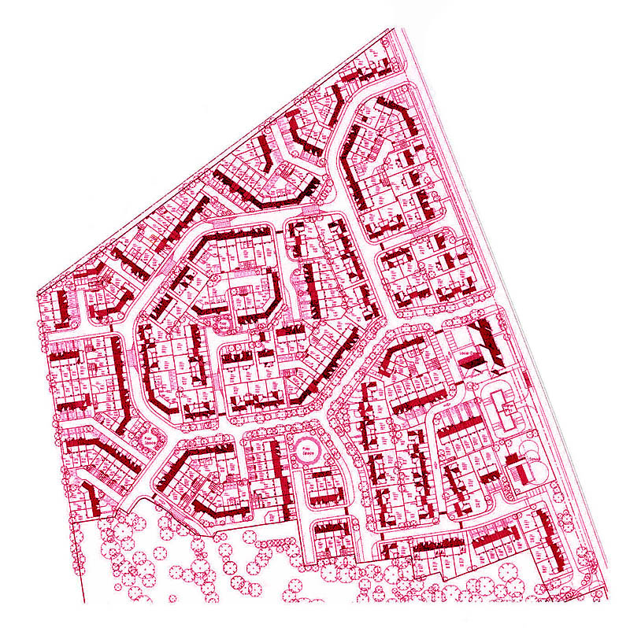
4. Souhlasíte s tím, aby ZOK bylo povinno neprodleně učinit veškeré kroky v samostatné působnosti, které by zabránily realizaci projektu „Zahrady Květnice“ na pozemcích parc. č. 550/26 a 5500/08 a 260/26 v katastrálním území Květnice?
Stávající urbanisticko-architektonický návrh zástavby (viz. obr. č. 7) předpokládá husté osídlení dané oblasti, spojené s velkým nárůstem obyvatel i automobilů. Parcelace daného území překračuje možnosti dané územním plánem, záměr předpokládá úzké vozovky bez chodníků a při řešení své koncepce investor zcela nezohlednil stávající dopravní situaci v obci.

5. Přejete si, aby měla obce Květnice na lokalitě 1 (areál bývalého statku) náměstí s občanskou a infrastrukturní vybaveností, odpovídající kapacitně rozvoji obce a plánovanému nárůstu počtu obyvatel?
Obr. č. 7- Návrh zástavby „Zahrady Květnice“(zástavba plochy 11 ha 242 řadovými domy)

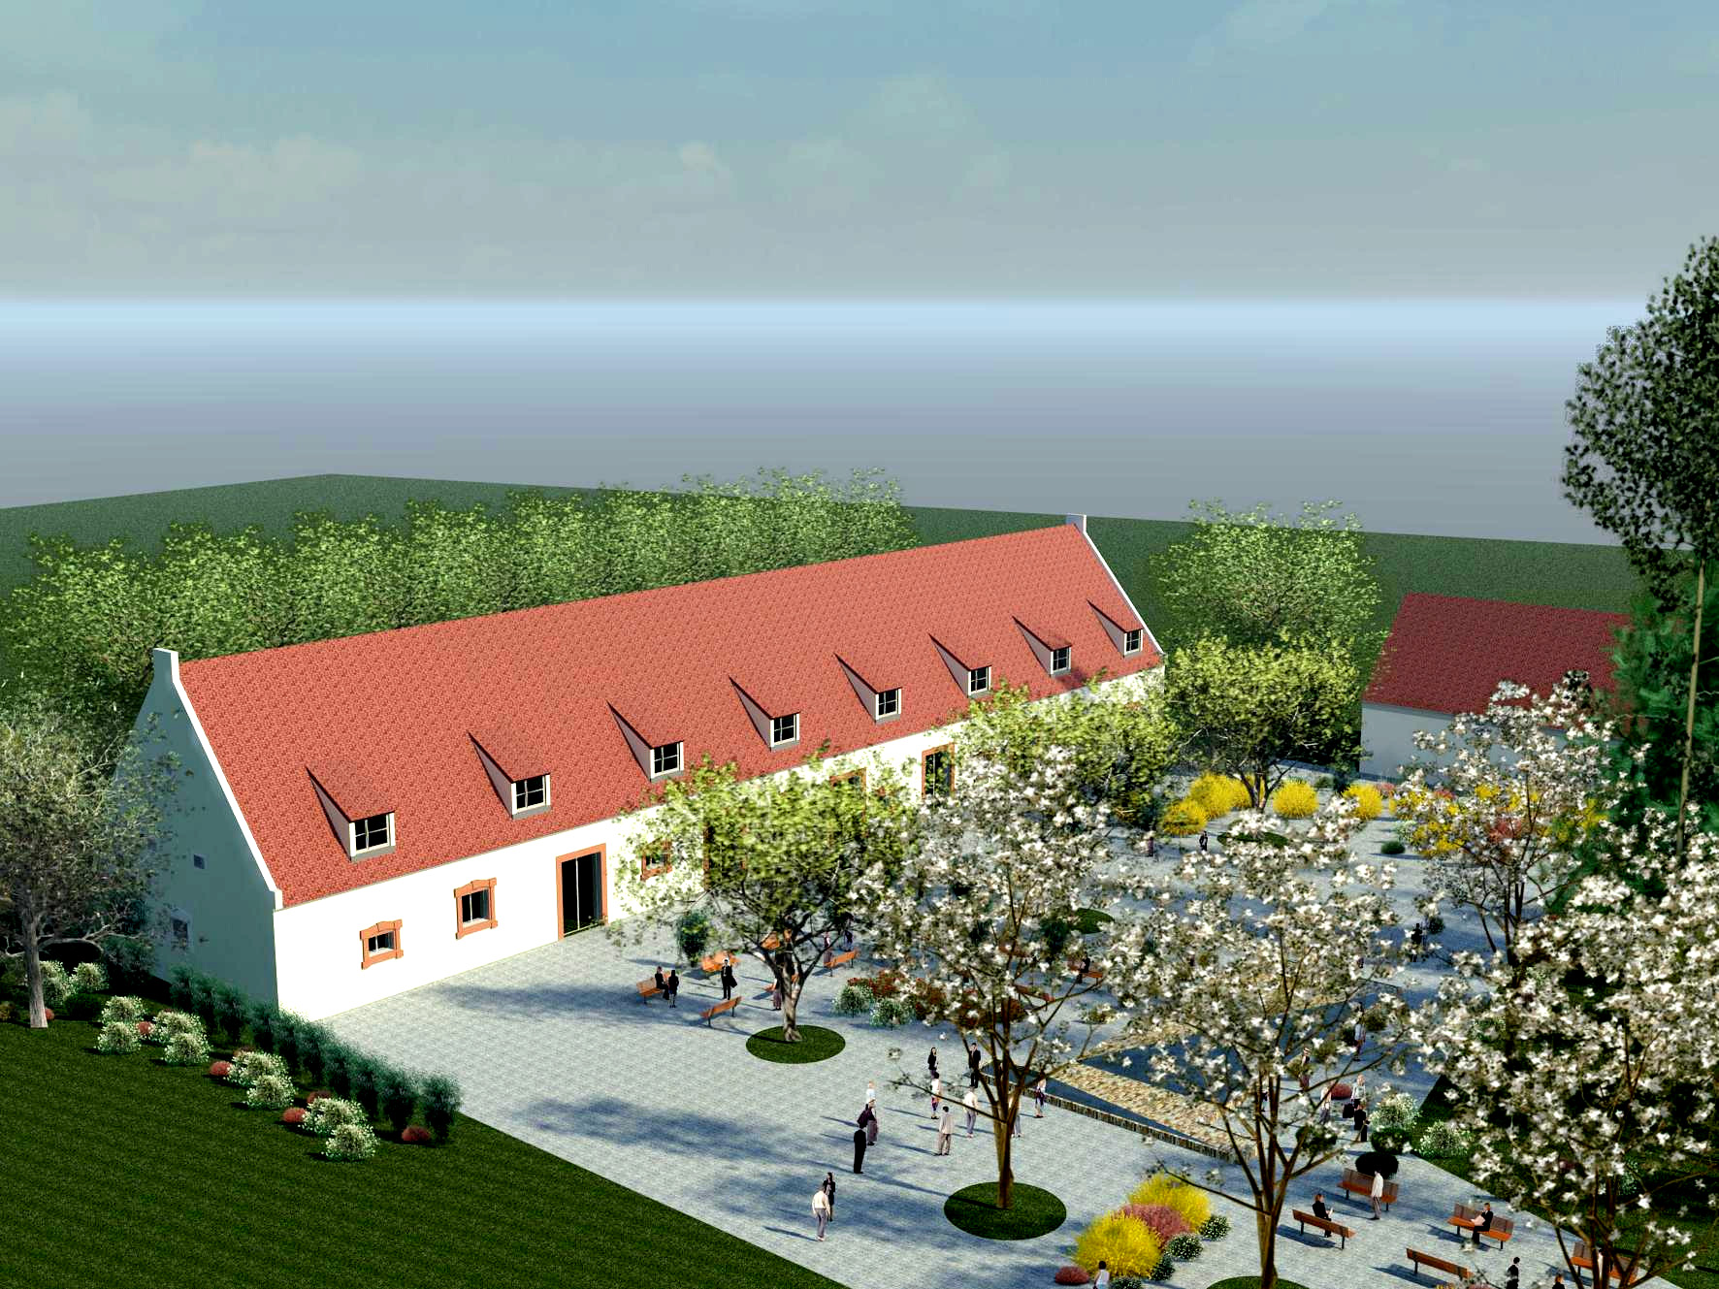
Vzhledem k očekávanému nárůstu počtu obyvatel obce přes 4000 (čímž bude srovnatelná např. s Úvaly!) je ve společenském zájmu, aby obec měla důstojné veřejné prostranství ve formě náměstí a vybavenost, která pokryje potřeby všech obyvatel obce. Optimální a patrně jediná se pro toto centrum jeví lokalita statku, která je pro obec strategicky položena – ve středu vznikající okolní zástavby, vedle přírodní dominanty – Mlýnského rybníka a biokoridoru. V areálu statku jsou hodnotné vzrostlé dřeviny výšek i přes 10 m, které se mohou okamžitě stát „přírodou v naší obci“, s čímž počítá i stávající územní plán.

Vážení členové zastupitelstva,
na základě podpory občanů, níže podepsaných k této petici, Vás ve smyslu práva petičního vyzýváme k bezodkladnému uvedení příslušných opatření vyplývajících z petice v účinnost, zejména v otázce č. 3 – schválení změny územního plánu s příslušnými regulativy (dle usnesení ZOK 1/5/2009 ze dne 16.4.2009). Současně Vás tímto žádáme o jmenování paní Ing. Markéty Štrosové do funkce „určeného zastupitele“ pro spolupráci s pořizovatelem územního plánu a to na nejbližším zasedání zastupitelstva.
Obr. č. 8- Alternativní návrh občanských sdružení k rekonstrukci areálu statku

V Květnici, dne 16. května 2009

Sepsal: Tomáš Hordějčuk Petiční výbor:
Šťavelová 163, 250 84 Květnice Ing. Markéta Štrosová, Devětsilová 187, Květnice
JUDr. Karla Mellerová, Do Průhonu 33, Květnice
Ing. Marie Štróblová, Do Průhonu 37, Květnice
Kryštof Hošek, Na Ladech 15, Květnice
Ing. Milan Polívka, Ph.D., Šťavelová 162, Květnice
Vít Bareš, Devětsilová, Květnice
Zdeněk Binder, Rezedová, Květnice

